Дата_____________ Класс_______________

Тема: Многоатомные спирты. Этиленгликоль. Глицерин. Применение.

Цели урока: дать понятие об многоатомных спиртах,

Ход работы

1. Организационный момент урока.
2. Изучение нового материала
МНОГОАТОМНЫЕ СПИРТЫ

Многоатомные спирты – органические соединения, в молекулах которых содержится несколько гидроксильных групп (-ОН), соединённых с углеводородным радикалом.

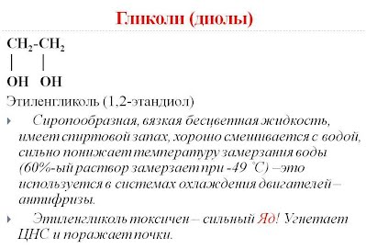
Применение:

- Этиленгликоль для производства лавсана и для приготовления антифризов — водных растворов, замерзающих значительно ниже 0°С (использование их для охлаждения двигателей позволяет автомобилям работать в зимнее время).
- Глицерин широко используется в кожевенной, текстильной промышленности при отделке кож и тканей и в других областях народного хозяйства. Сорбит (шестиатомный спирт) используется как заменитель сахара для больных диабетом.
Глицерин находит широкое применение в косметике, пищевой промышленности, фармакологии, производстве взрывчатых веществ. Чистый нитроглицерин взрывается даже при слабом ударе; он служит сырьем для получения бездымных порохов и динамита― взрывчатого вещества, которое в отличие от нитроглицерина можно безопасно бросать. Динамит был изобретен Нобелем, который основал известную всему миру Нобелевскую премию за выдающиеся научные достижения в области физики, химии, медицины и экономики. Нитроглицерин токсичен, но в малых количествах служит лекарством, так как расширяет сердечные сосуды и тем самым улучшает кровоснабжение сердечной мышцы.

3. Домашнее задание
П. 55, подготовка проекта «Органические молекулы в действии»

